«Το ταξίδι των αναμνήσεων» του Σταύρου Κουκάκη στην Αρχαία Ολυμπία
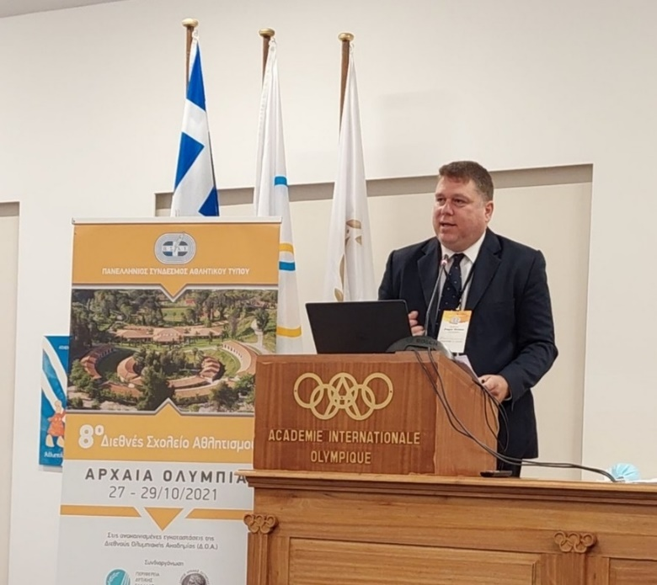

02 Νοεμβρίου 2021
Μία ιδιαίτερη στιγμή αποτέλεσε για τον Σταύρο Κουκάκη η τελευταία ημέρα του 8 ου Διεθνούς Σχολείου Αθλητισμού που διοργάνωσε ο ΠΣΑΤ (Πανελλήνιος Σύνδεσμος Αθλητικού Τύπου) στις ανακαινισμένες εγκαταστάσεις της Διεθνούς Ολυμπιακής Ακαδημίας στην Αρχαία Ολυμπία, καθώς παρουσίασε το βιβλίο του «Το ταξίδι των αναμνήσεων».
Δεν είναι υπερβολή ότι το βιβλίο «έκλεψε τις εντυπώσεις» καθώς μετά την παρουσίαση του, τα σχόλια των παρευρισκομένων -Καθηγητές Πανεπιστημίου, Ολυμπιονίκες, διακεκριμένα μέλη της αθλητικής οικογένειας και αθλητικοί συντάκτες- ήταν εξαιρετικά.
«Το ταξίδι των αναμνήσεων» χαρακτηρίστηκε ως ένας θησαυρός πληροφοριών και ανεκτίμητης έρευνας για το μπάσκετ, προλογήθηκε εξαιρετικά από τον έμπειρο δημοσιογράφο Σωτήρη Κέλλα.
Ο Λαρισαίος δημοσιογράφος είχε αναλάβει να παρουσιάσει τα βιβλία των αθλητικών συντακτών που εκδόθηκαν το 2021 και αξιολόγησε ως «εντυπωσιακή την δουλειά που έχει γίνει» για να συμπληρώσει «πώς μέσα από τις 140 ιστορίες, τις 656 σελίδες και τις 850 φωτογραφίες γίνεται ακριβέστατη περιγραφή της ιστορίας του μπάσκετ σε Κεντρική και Νότια Πελοπόννησο, μέσα από μία έρευνα δύο χρόνων!
Στην παρουσίαση του βιβλίου, ο Σταύρος Κουκάκης αναφέρθηκε στην δυσκολία του εγχειρήματος –ειδικά την εποχή που βιώνουμε όλοι- στον τρόπο καταγραφής όλης αυτής της ιστορικής διαδρομής, ενώ τόνισε μερικές από τις σημαντικότερες ιστορίες που περιγράφονται στο βιβλίο, με χαρακτηριστικότερη την εύρεση του δαχτυλιδιού Πρωταθλητή WNBA του 1997 και την «άγνωστη» σε πολλούς ιστορία της Αταλάντης Τασουλή.
-//-

-2-
Για «Το ταξίδι των αναμνήσεων» έδειξε ενδιαφέρον και η Κυπριακή αποστολή των αθλητικών συντακτών, που παρακολούθησε το 8ο Διεθνές Αθλητικό Σχολείο, για ενδεχόμενη παρουσίαση του βιβλίου στην Κύπρο.
Για το λόγο αυτό, στο διάλειμμα των εργασιών υπήρξε και τηλεφωνική επικοινωνία του συγγραφέα με έναν από τους καλύτερους παίκτες της Κύπρου που έχει περάσει με επιτυχία από τον Αρκαδικό, τον Ανδρέα Σιζόπουλο.
Μετά την παρουσίαση του βιβλίου, πήρε τον λόγο η γνωστή δημοσιογράφος και προπονήτρια μπάσκετ συλλόγων και εθνικών ομάδων Ελένη Παπαθανασίου, η οποία με ενθουσιασμό για την έκδοση ειπε: «Να συγχαρώ τον κ. Κουκάκη για την εξαιρετική δουλειά που έκανε, αποδεικνύοντας το πάθος του και τον έρωτα του για το μπάσκετ.
Όταν είδα το βιβλίο σου, μου ήρθε μία ιδέα. Μήπως σε συνεργασία με τον Δήμο στην περιοχή και αν βοηθούσε ο ΠΣΑΤ, να δημιουργηθεί ένα μουσείο του μπάσκετ. Έχεις τόσο αρχειακό υλικό, που μπορεί να ψηφιοποιηθεί, ενώ μπορεί να υπάρξει μία απομίμηση του δαχτυλιδιού του WNBA της Αταλάντης.
Την Αταλάντη την είχα παίκτρια στα κλιμάκια των εθνικών ομάδων. Ήταν εξαιρετικό ταλέντο, που δεν αξιοποιήθηκε όσο θα έπρεπε. Είναι απίστευτη η όλη σου ενέργεια. Συγχαρητήρια. Αν μπορούσε ο ΠΣΑΤ να βοηθήσει, να ερχόταν σε επαφή με τον Δήμο Τρίπολης. Θα είναι πολύ σημαντικό για το Ελληνικό μπάσκετ»

